Di seguito troverete un riassunto e un test vero/falso di esercizio sulle lezioni riguardanti l’Odiessea, disponibili su YouTube al canale della scuola (SFP Viterbo) con titoli “Odissea” e “Odissea, trama”.
Le risposte a queste domande, se volete sapere come sono andate, possono essermi inviate al mio indirizzo mail frbiscardi@icloud.com. Obbligatorio sarà invece svolgere i test che vi inserirò dopo un certo numero di lezione, i quali varranno come verifiche e saranno pertanto valutate.
Partendo dal presupposto che questa non è una situazione semplice né per noi docenti né per voi alunni, mi duole sottolineare che i compiti da me inseriti nella sezione “test” sono obbligatori (lasciando perdere quelli precedenti) sia per storia che per italiano, e che, da un punto di vista pratico, se non ricevo alcun riscontro, il mancato svolgimento dei vostri “test” equivarrà ad aver consegnato in bianco e sarò costretto a mettervi un'insufficienza (considerate che il Ministero dell'Istruzione ha espressamente previsto simili modalità di valutazione in questa situazione di obbligata didattica a distanza). Chiarisco, anche se già espresso sopra, che valuterò come verifiche solo i test che inserirò ogni 4-5-6 lezioni e che espressamente chiamerò test di verifica, che voi dovrete svolgere (gli argomenti verteranno ovviamente sulle ultime lezioni, che comunque specificherò); le modalità di svolgimento degli stessi ve le comunicherò in seguito, per il momento seguite le lezioni e i riassunti che, dove posso, vi carico.
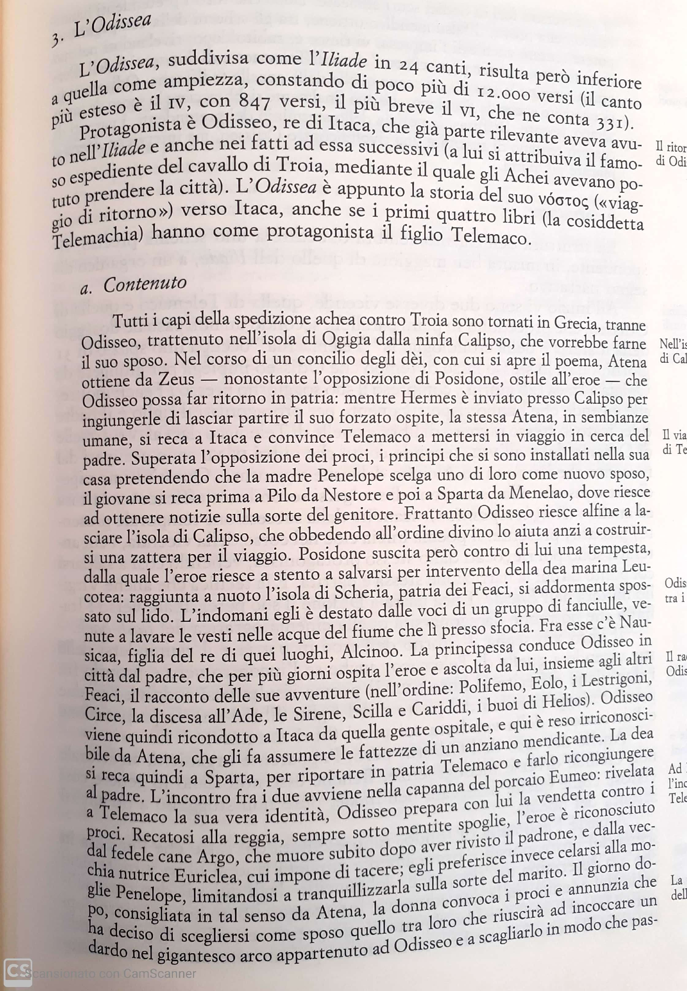
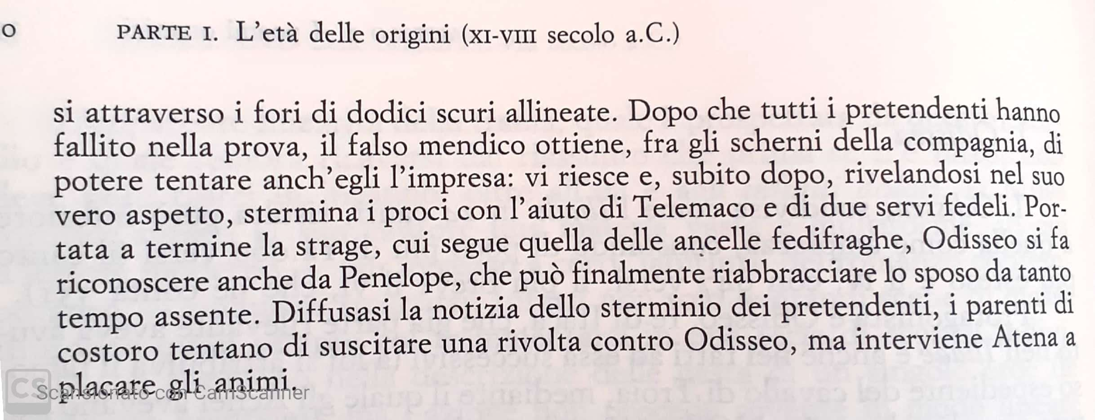
- L’Odissea vede per protagonista Ulisse V F
- Molti critici hanno sottolineato il carattere di “avventura” presente nel poema V F
- L’Odissea si differenzia molto per tematiche dall’Iliade V F
- Nell’Odissea sono presenti personaggi fantastici V F
- Ulisse, come eroe, si contraddistingue per la forza V F
- Nel proemio è ricordata la Guerra di Troia V F

